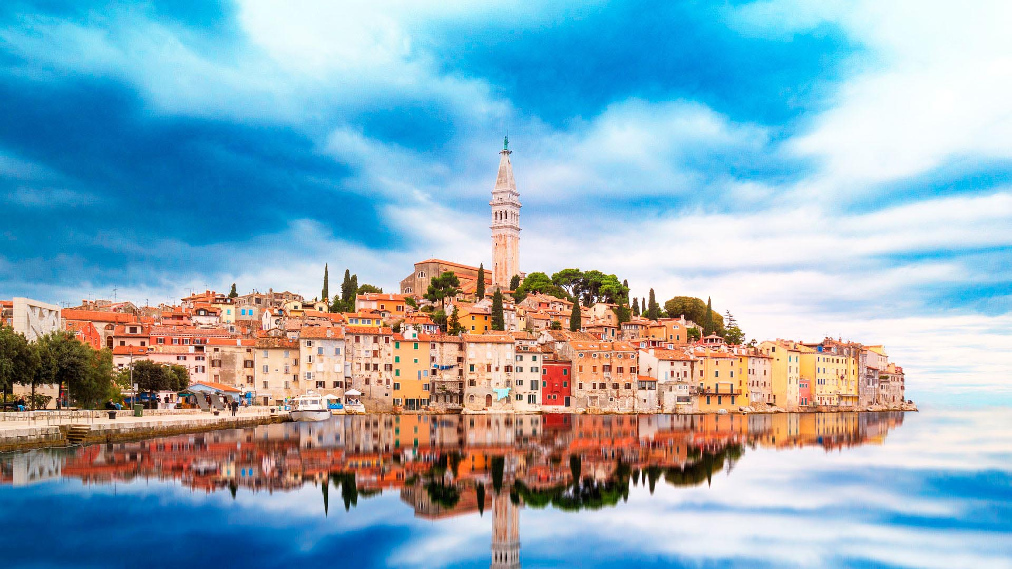


Рекламно-информационный тур
в Хорватию (п-в Истрия)
8 дней/7 ночей (01.06 – 08.06)
ДАТЫ | ПРОГРАММА ТУРА
День 1 | 01.06. Перелет Москва – Пула
Вылет Москва – Пула.
Прибытие в аэропорт г.Пула.
Трансфер в город Пореч. Размещение в отеле Villa Galijot Plava Laguna 4*, питание HB.
Свободное время.
Ужин в отеле.
День 2 | 02.06. Пореч - PLAVA LAGUNA HOTELS & VALAMAR HOTELS
Завтрак в отеле.
Отправление из отеля на инспекцию.
- Laguna Park Resort
- Delfin, Plavi/Zorna, Laguna Istra/GranVista, Laguna Albatros, Laguna Molindrio, Laguna Parentium
- Villa Galijot, Village Galijot, App. L. Galijot, App L. Bellevue, Laguna Mediteran
VALAMAR HOTELS
- Valamar Diamant
- Crystal
- Marea suites
- Valamar Parentino
- Valamar Isabela
Возвращение в отель.
Ужин в отеле.
День 3 | 03.06. Пореч, Умаг, Мотовун
Завтрак в отеле.
Отправление из отеля на инспекцию.
- Valamar Tamaris resort
- Stella Maris Resort: Sol Amfora, Melia istrian Villas Sol Stela Maris
- Sol Garden Istra, Sol Aurora
- Melia Coral
- Sol Katoro & Polinesia, Sol Sipar, Sol Umag
Экскурсионная программа:
Посещение города Мотовун (Motovun) – небольшой средневековый город,
расположенный на севере полуострова Истрия, в 26 км к востоку от Новиграда и
в 23 км. От побережья Адриатики.
Возвращение в отель.
Ужин в отеле.

День 4 | 04.06. Пореч
Завтрак в отеле.
Свободный день. Отдых на море.
Ужин в отеле.
День 5 | 05.06. Пула, Ровинь
Завтрак в отеле.
Экскурсионная программа:
Сити-тур Пула, Ровинь. Посещение винодельни Bacac.
Возвращение в отель.
Ужин в отеле.
День 6 | 06.06. Ровинь – Maistra Hotels
Завтрак в отеле.
Отправление из отеля на инспекцию.
- Amarin resort
- Family Amarin hotel
- Eden hotel
- Lone
- Monte Mulini
- GH Park
- Istra Red island hotel and Istra All suite
Возвращение в отель.
Ужин в отеле.
День 7 | 07.06. Пула, Медулин
Завтрак в отеле.
Отправление из отеля на инспекцию.
- Park Plaza Belvedere
- Arena Holiday
- Arena Medulin
- Park Plaza Histria
- Park Plaza Verudela + Arena Verudela beach + Verudela villas
- Park Plaza Arena
Возвращение в отель.
Ужин в отеле.
День 8 | 19.06. Перелет Пула - Москва
Завтрак в отеле. Сдача номеров.
Трансфер в аэропорт г. Пула. Вылет в Москву.
Прибытие в Москву.
Стоимость тура - 678 Евро (1/2 DBL)
Доплата за одноместное размещение – 145 Евро
В пакет тура включено:
- Проживание в отеле 4* - Villa Galijot Plava Laguna
- Питание HB
- Международный перелёт
- Медицинская страховка
- Трансфер и экскурсии по программе

Заявки на участие в информационно-ознакомительном туре просьба присылать на адрес l.chuchmaeva@paks.ru для Любови Чучмаевой на фирменном бланке компании с отсканированной копией визитной карточки!
Для участия необходимо наличие заключенного договора. Принимаются заявки только на менеджеров агентств на фирменном бланке компании с отсканированной копией визитной карточки. Оставляем за собой право отказать в участии или аннулировать уже оплаченный тур в случае обнаружения ложных сведений об участнике тура.
Внимание!
Участник ознакомительного тура обязуется соблюдать программу тура, в противном случае гарантирует полную оплату проживания в отелях, экскурсий и авиаперелета, включенных в тур.
Подача заявки на участие в рекламном туре подтверждает согласие участника с программой и условиями тура.
